***Radio astronomija***

**Definicija**

Radio astronomija je del astronomije, ki se ukvarja s proučevanjem nebesnih teles s pomočjo radijskega dela spektra EMV. Radijske valove, ki jih oddajajo nebesna telesa sprejema s pomočjo velikih radijskih anten v obliki paraboličnega krožnika. Naj omenim, da ti radijski valovi niso zvok, pač pa EMV.

**Zgodovina**

Kot začetek radio astronomije se šteje leto 1930, ko je Karl Jansky, zaposlen v Bellovem laboratoriju proučeval motnje v sporazumevanju čez Atlantik. Bolj naključno je odkril da se ta šum konstantno ponavlja na nekaj manj kot 24 ur. Po pogovoru z astronomom je določil, da prihaja s sredina naše galaksije – z najgostejšega dela Mlečne ceste.

Naslednji korak je bil izdelava prvega namenskega radijskega teleskopa s premerom 9m, leta 1937, ki je bil delo raziskovalca Grote Reber-ja, ki je za začetek ponovil poskus, ki ga je opravil predhodnik Jansky.

Nadaljevanje je bilo leta 1942 v Angliji, kjer je J.S.Hey kot prvi zaznal radijske valove oddane s Sonca.

Nekako v tem času in vse do zgodnjih 50ih pa sta M. Ryle in A. Hewish s pomočjo Cambridge interferometra kartirala izvore radijskih valov in jih zbrala v dveh katalogih.

**Tehnike/metode**

V radio astronomiji poznamo več metod za opazovanje radijskih valov iz vesolja, izbot metode pa je odvisen od moči signala in resolucije, ki jo želimo doseči. Tako imamo na voljo uporabo posamičnega radio teleskopa ali pa dveh ali več, ki istočasno opazujeta isti vesoljski objekt. V tem primeru govorimo o radio interferometriji, ki nam daje precej boljše resolucije posnetkov in hkrati omogoča uporabo radijskih teleskopov manjših premerov.

**Radio teleskopi**

Radio teleskop je zasnovan za sprejem radijskih valov, zato ga sestavlja ena ali več anten za zbiranje valov, običajno v obliki paraboličnega krožnika večjih dimenzij. Taka oblika antene omogoča učinkovito zbiranje in pošiljanje valov v sprejemnik z ojačevalcem, ki okrepi šibko valovanje do stopnje, ko ga je mogoče izmeriti. Za možnost kasnejše uporabe podatkov pa mora imeti radio teleskop tudi snemalnik, ki zapisuje sprejeti signal – običajno računalniški trdi disk (danes).

Zakaj morajo biti radijski teleskopi tako veliki? Ker je intenziteta radijskih valov, v primerjavi z radiacijo v vidnem spektru majhna (vidna svetlova je višje na lestvici EMV po energiji).

**Radio interferometri**

Ko pa želimo doseči večje resolucije pa nam ostane le uporaba radio interferometrije. Ko govorimo o radio interferometriji govorimo v bistvu o dveh ali več med seboj povezanih radio teleskopih. S tem ko kombiniramo opazovanja večih radijskih teleskopov, ki opazujejo isti cilj ob istem času, dejansko dobimo signal, kot če bi opazovali z enim samim radi teleskopom, ki ima premer enak oddaljenosti med krajnima teleskopoma v takem sistemu.

Radio interferometre pa ločimo glede na dolžina baze: Poznamo VLBA (ang. »Very Long Baseline Array«) ter VLA (ang. »Very Long Array«).

**VLA**

Pri VLA imamo radio teleskope sorazmerno blizu skupaj in med seboj povezane z optičnimi kabli, opazovanja pa se zbirajo v skupnem nadzornem centru. Primer takega sestava je 27 radio teleskopov na ravnini San Agustin v Novi Mehiki, ZDA. Vsaka od anten ima premer 25m, razporejene pa so v obliki črki Y, na tirnicah, tako da jih je mogoče tudi premikati. Največja dolžina baze ki jo lahko dosežejo je 36km.

**VLBI**

Pri VLBI pa fizična povezava med radio teleskopi ne obstaja, pač pa se podatki shranjujejo posamično in se združijo kasneje, pri tem pa za točen časovni okvir potrebujemo atomske ure.

Obstaja več VLBI sistemov: Severno Ameriški, Evropski ter Avstralski.

V zadnjem času pa je predvsem v Evropskem sistemu začel delovati t.i. e-VLBI, kjer radio teleskope med seboj povežemo s pomočjo visokoprepustnih omrežij, tako da je omogočena povezava v realnem čas.

**PRINCIPI RADIO ASTRONOMIJE**

|  |
| --- |
| sagitar |
| KAJ JE NA SLIKI?  ODG: nebo je polno zvezd, temnih predelov in roza žarečih predelov. Ti žareči deli so meglice – plini, ki jih proizvedejo nove zvezde znotraj območja. Temni predeli pa je zvezdni prah – v te predele z optičnimi teleskopi ne moremo opazovati, ker zvezdni prah blokira svetlobo. |

*ELEKTROMAGNETNO VALOVANJE*

EMV je valovanje električnega in magnetnega polja. V prostoru se EMV širi s hitrostjo svetlobe v smeri, ki je pravokotna na smer električnega in magnetnega polja. Kadar opisujemo EMV kot valovanje, ga opišemo s hitrostjo razširjanja (= c) ter valovno dolžino ali ferkvenco:

C = lambda*ferkvenca

Glede na valovno dolžino delimo elektromagnetno valovanje na:

- [radijske valove](http://sl.wikipedia.org/wiki/Radijski_valovi),

- [mikrovalove](http://sl.wikipedia.org/wiki/Mikrovalovi),

- [infrardeče valove](http://sl.wikipedia.org/wiki/Infrarde%C4%8De_valovanje),

- vidna [svetloba](http://sl.wikipedia.org/wiki/Svetloba),

- [ultravijolična svetloba](http://sl.wikipedia.org/wiki/Ultravijoli%C4%8Dno_valovanje),

- rentgenska svetloba in [žarki gama](http://sl.wikipedia.org/wiki/%C5%BDarki_gama).

Valovanje z daljšo valovno dožino ima nižjo frekvenco in obratno.

Medtem ko naše oko zazna le vidni del EMV z valovnimi dolžinami od 400 do 700 [nm](http://sl.wikipedia.org/wiki/Nanometer), pa lahko s postopki [spektroskopije](http://sl.wikipedia.org/wiki/Spektroskopija) raziščemo dosti širši pas EMV, s čimer dobimo vpogled v podatke o fizikalnih lastnostih [atomov](http://sl.wikipedia.org/wiki/Atom) snovi, ki sevajo.

Tako lahko v [astrofiziki](http://sl.wikipedia.org/wiki/Astrofizika) iz [spektra](http://sl.wikipedia.org/wiki/Spekter) EMV, ki ga izsevajo oddaljene zvezde, sklepamo o njihovi sestavi. Značilno je, denimo, da [vodikovi](http://sl.wikipedia.org/wiki/Vodik) atomi sevajo radijske valove z valovno dolžino 21 [cm](http://sl.wikipedia.org/wiki/Centimeter).

Vsak [električni naboj](http://sl.wikipedia.org/wiki/Elektri%C4%8Dni_naboj), ki se giblje [pospešeno](http://sl.wikipedia.org/wiki/Pospe%C5%A1eno_gibanje), seva elektromagnetno valovanje, ki se od izvora oddaljuje s hitrostjo svetlobe.

*RADIJSKO VALOVANJE*

Radijski valovi so tisti del [spektra](http://sl.wikipedia.org/wiki/Spekter) EMV, v katerem je mogoče EMV vzbuditi tako, da skozi [anteno](http://sl.wikipedia.org/wiki/Antena) teče [izmenični](http://sl.wikipedia.org/wiki/Izmeni%C4%8Dni_tok) [električni tok](http://sl.wikipedia.org/wiki/Elektri%C4%8Dni_tok). Glede na [frekvenco](http://sl.wikipedia.org/wiki/Frekvenca) oziroma [valovno dolžino](http://sl.wikipedia.org/wiki/Valovna_dol%C5%BEina) lahko razdelimo radijske valove na več območij:

* Ferkvenca v razponu od 3 Hz – 300GHz
* Valovna dolžina: od 1mm – 100.000km

Radijski valovi so občutno šibkejši od valovanja svetlobe, zato potrebujemo elektronske ojačevalce, ki povečajo njihov signal. Katerokoli EMV z valovno dolžino večjo od 1mm je radijsko valovanje.

*KAKO NASTANEJO RADIJSKI VALOVI?*

Vsa materija okoli nas je sestavljena iz atomov. Atomi so sestavljeni iz pod-atomskih delcev, z elektroni , ki krožijo okoli jedra, sestavljenega iz protonov in nevtronov. Ko nabiti delci, kot so elektroni in protoni, pospešijo oddajajo EMV.

Z odkrivanjem in preučevanjem elektromagnetnih emisij, lahko astronomi določijo pogoje, ki proizvajajo te emisije in tako povečajo naše razumevanje o objektih in samih pogojih daleč v vesolju.

*VIRI RADIJSKIH VALOV*

Obstajata dve osnovne oblike radijskih emisij: TOPLOTNE IN NETOPLOTNE EMISIJE.

TOPLOTNE EMISIJE so posledica gibanja nabitih delcev, kot so molekule in atomi. Ker ima vsa materija v sebi shranjeno nekaj toplotne energije, atomi vibrirajo – oddajajo EMV. Več kot je te shranjene energije, bolj atomi vibrirajo in je tako posledično večja količina valovanja.

Pri segrevanju plina je dovolj energije, da izbije enega ali več elektronov, ki krožijo okoli atoma. Atom je zdaj ioniziran in ima pozitiven naboj, medtem ko je elektron prost. Ko se negativni elektroni gibljejo pri tej visoki temperaturi, je nabiti plin (imenovan PLAZMA) nenehno v interakciji s pozitivnimi naboji. Ker se gibljejo pospešeno, tako oddajajo EMV

Druga oblika toplotnih emisij je posledica vrtenja elektronov, medtem ko ti »krožijo« okoli jedra. Radijski valovi, ki so proizvedeni v tem procesu, imajo vedno določeno valovno dolžino – elektron v nevtralnem vodikovem atomu v tem procesu vedno proizvaja radijske valove z valovno dolžino 21cm. Ker je vodik napogostejši element v vesolju, je bila ta vodikova »spektralna linija« ena izmed prvih odkritih radijskih emisij iz vesolja in je še vedno ključna valovna dolžina za astronome.

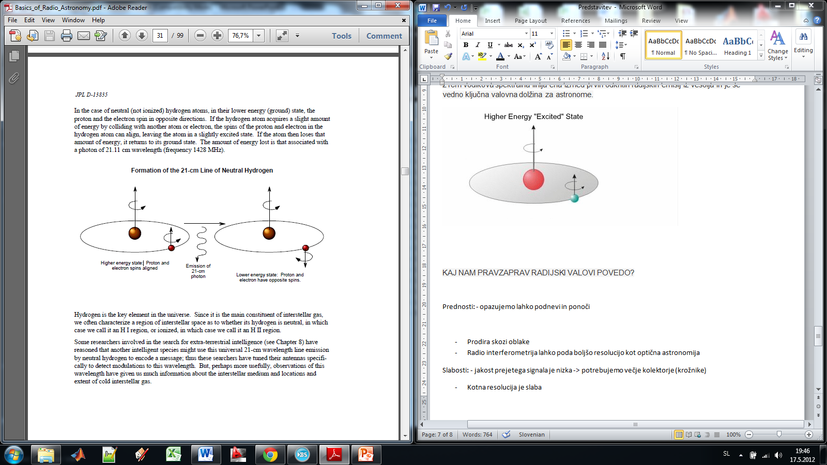

Vodikovi atomi oddajajo radijske valove na eni valovni dolžini – 21cm. Ta valovna dolžina je enaka ferkvenci 1420.41MHz. Ta spekter je zanimiv, saj nam pove koliko je vodika v galaksiji in s kakšno hitrostjo se ta premika.

NETOPLOTNI viri radijskih valov vsebujejo sinhrotronsko sevanje, pri katerem elektroni, ki se gibljejo blizu hitrosti svetlobe, pospešijo v močnih magnetnih poljih. Posledica tega je določen radijski »podpis«, iz katerega je moč razbrati jakost magnetnega polja.

Ti pogoji se pojavljajo v zelo močnih virih, kot so kvazarji (izredno močna astronomska telesa), aktivna galaktična jedra in ostanki supernov (ostanki masivnih zvezd, ki so eksplodirala).

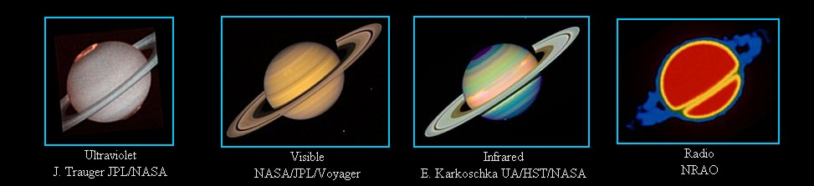

Poglejte razliko med UV in radijsko podobo Saturna. Radijska podoba je v lažnih barvah, kjer rdeča kaže največ radijskih valov, modra pa najmanj. Vidimo, da obroči ne oddajajo radijskih valov, pač pa te oddaja sam Saturn.

|  |  |
| --- | --- |
|  | sun |

Optični in radijski posnetek Sonca: sončne pege – območja intenzivnih magnetnih polj.

*KAJ SE LAHKO NAUČIMO IZ RADIO ASTRONOMIJE*

Radio astronomija je spreminila način našega pogleda na vesolje in bistveno povečala naše znanje o njem. Tradicionalna, optična astronomija,je dobra za opazovanje objektov (zvezde, galaksije), ki oddajajo veliko vidne svetlobe. Vendar pa so posamezne zvezde običajno šibki proizvajalcii radijskih valov. Astronomi zaznavajo radijske valove od Sonca zato, ker je tako blizu, kljub temu da lahko njegove radijske emisije povzročijo precejšnje motnje z radijskimi komunikacijami na Zemlji (ob izbruhu sončnih neviht).

Hladni oblaki plina, ki jih najdemo v medzvezdnem prostoru, oddajajo radijske valove,ki so različnih valovnih dolžin. Ker je vodik najpogostejši element v vesolju in je pogost v galaksijah, astronomi uporabljajo njegovo značilno emisijo, pri valovni dolžini 21 cm, za načrtovanje struktur galaksij.

Radijski valovi potujejo nemoteno v naši galaksiji. Tako lahko zazanamo druge galaksije, ki ležijo zunaj središča naše. Te galaksije si je nemogoče ogledati z uporabo vidne svetlobe in optičnih teleskopov.

Radio astronomija je odkrila številne nove vrste objektov. Med te objekte štejemo t.i. *pulsarje* – hitro vrteče nevtronske zvezde, ki so uničena jedra masivnih zvezd. Ti oddajajo intenzivne snope radijskih valov v vesolje, podobno kot svetlobni signal iz svetilnika, medtem ko se ta vrti. Do sedaj je znanih več kot 1480 pulsarjev.

Leta 1963 so astronomi odkrili objekt z imenom 3C273, za katerega so mislili, da je zvezda. Izkazalo se je, da ni zvezda, temveč zelo svetleč in oddaljen nov razred objektov, ki jih danes imenujemo *kvazarji*. To so prvobitne galaksije z masivnimi črnimi luknjami v svojih centrih in so med najbolj močnimi objekti v vesolju. Manj energetski, vendar pa povezani objekti imenovani *aktivna galaktična jedra* zdaj redno preučujejo z uporabo radio astronomije.

|  |  |
| --- | --- |
| http://upload.wikimedia.org/wikipedia/commons/1/1b/Quasar_3C_273.jpg | http://ircamera.as.arizona.edu/NatSci102/NatSci102/images/quasarb.jpg |

Radio astronoma, Arno Penzias in Robert Wilson, sta leta 1964 odkrila kozmično mikrovalovno sevanje, ko sta poskušala ugotoviti izvor motenj v radijskih antenah. To sevanje je posledica Velikega poka. Zaradi takšnega sevanja je celo nekaj statike vašem TV-ju.

|  |
| --- |
| llel |
| SLIKA: to je radio slika neba – če bi vaše oči lahko »videle« radijske valove namesto svetlobe, bi bilo nebo videti takšno (seveda bi morali imeti oči narazen pribl. 60m - interferenca)  KAJ JE NA SLIKI?   * Ni zvezd! * Šibki krogi so ostanki supernov, * Podolgovate linije nad hribi so meglice, * Ostalo?majhni svetli predmeti? To so vse galaksije in kvazarji (oddaljeni 1,5 oz tudi do 10 milijard svetlobnih let) |

**ISKANJE IZVENZEMELJSKE INTELIGENCE (ET)**

*Ali smo sami? Are we alone?*



To je morda najbolj razširjeno vprašanje, na katerega človeška vrsta išče odgovor. Znanstveniki, filozofi in ljudje na splošno podajajo različne odgovore, nekateri optimistične, nekateri pesimistični, nekateri pa z zagotovostjo trdijo, da smo sami oz. da »nezemljani« ne obstajajo, kljub pomankanju fizičnih dokazov. Ker je nemogoče potovati po medzvezdnih razdaljah imamo ljudje samo eno orodje, ki je sposobno odgovoriti na vprašanje – radijski teleskop.

Celo najbolj objektivni poizkusi za izračun možnega števila planetov v naši galaksiji, na katerih so takšni pogoji, da lahko obstajajo inteligentne oblike življenja, s katerim bi lahko komunicirali, po pokazali, da je takšno število planetov kjerkoli med 1 (Zemlja) do 10 milijonov. Med te planete štejemo tiste:

* kjer lahko nastane življenje, kot ga poznamo mi,
* na katerih se je razvila vrsta z dovolj inteligentno tehnologijo,
* ki so v obdobju zgodovine planeta, kjer ima inteligenčna vrsta vse zmožnosti oddajanja elektromagnetnih signalov v vesolje,
* ki so na pravi oddaljenosti od Zemlje, da te signale zaznamo v našem času.

Že od zgodnjih 80-tih je bilo ustanovljenih več projektov za iskanje neke vrste signala iz vesolja, ki bi lahko bilo sporočilo druge civilizacije. Kar otežuje to iskanje je, da druga vrsta lahko izbere katerokoli ferkvenco vzdolž celotnega elektromagnetnega spektra za prenos njihovega signala. Najbolj primerne ferkvence za komunikacijo bi bile tiste v radijskem pasu, saj je na tem območju potrebujemo najmanj energije za prenos signalov. Poleg tega,so tudi primerne ferkvence znotraj 1-10GHz (t.i. »mikrovalovna okna«) saj izstopajo iz galaktičnega sevanja. Poleg iskanja pravih ferkvenc valovanja, je naslednji problem – kje iskati??Namreč, tudi znotraj naše galaksije je število ciljnih zvezd z možnimi planeti v milijardah.

Leta 1960 je radio astronom Frank Drake opravil prvo iskanje radijske ferkvence (projekt Ozma) za signale iz drugih planetarnih sistemov. Svoj 25m radijski teleskop je usmeril proti dvema zvezdama (podobno Soncu) in sprejmal ferkvenco sevanja, ki ga oddaja nevtralni vodik, ob predpostavki, da bi še inteligentna vrsta izbrala to ferkvenco zaradi svojega astronomskega pomena. Našel ni ničesar, vendar je njegov poskus spodbudil druge, da prevzamejo iskanje izvenzemeljske inteligence (angl. SETI).

Inštitut SETI, ustanovljen leta 1984, pomaga pri usklajevanju raziskovanj in iskanju finančnih sredstev za številne raziskovalce in projekte. Najbolj obsežen projekt dosedaj, ki je bil pod okriljem inštituta SETI, je projekt Phoenix. Od leta 1995 se je spremljajo radijske signale iz bližnjih 1000 Soncu podobnih zvezd, z uporabo največje antene na južni polobli na svetu (Avstralija – 70m krožnik). Marca 2004 je bil projekt končan, saj po spremljanju 800tih zvezd niso našli nobenih dokazov o zunajzemeljskih signalih.

NASA je v začetku 90.let zagnala nov projekt – Origins Programe, ki ima drugačen pristop pri reševanju vprašanja o življenju v vesolju. Bistvo tega projekta je v raziskavi nastanka zvezd in planetov. V tem procesu bodo zelo tehnološko napredni teleskopi uporabljali tehnike astrometrije in neposrednega slikanja pri iskanju dokazov o planetih in morebitnem obstoju »malih zelenih možičkov«.

**VIRI**

* Miller Fisher, Diane. Basics of Radio Astronomy for the GAVRT (1998)
* <http://outreach.atnf.csiro.au/education/everyone/radio-astronomy/>
* <http://en.wikipedia.org/wiki/Radio_astronomy>
* <http://www.radio-astronomy.org/pdf/sara-beginner-booklet.pdf>
* <http://www.gb.nrao.edu/epo/powerpoint/ppt.html>